Moteto (2023)

Charles K. Neimog

A obra Moteto (2023) tem como texto várias reescritas realizadas pelo Chat GPT do poema Avesso Bíblico de Mia Couto. A obra é pensada para ser executada por grandes grupos de pessoas (mais de 15 pessoas) que utilizam seus próprios celulares e fones de ouvido. Disponível online, a partitura deve ser acessada pelo site: www.charlesneimog.com/moteto e sugere-se o convite aos participantes do concerto para, se se sentirem confortáveis, participar da performance. Sugere-se que, no ato do concerto, haja algum WI-FI disponível para a conexão.

Instruções para a Performance

Antes do acesso ao site, deve-se escolher um horário para o início da obra, esse horário deve ser combinado e seguido por todos(as). Por exemplo, supomos que se escolha o horário 11:40 para o início da obra, todos devem selecionar o horário 11:40. Logo após a escolha do naipe de voz, o site esperará até as 11:40 para o início da obra. É importante ressaltar que, todos devem usar o mesmo fuso horário para o início da obra.
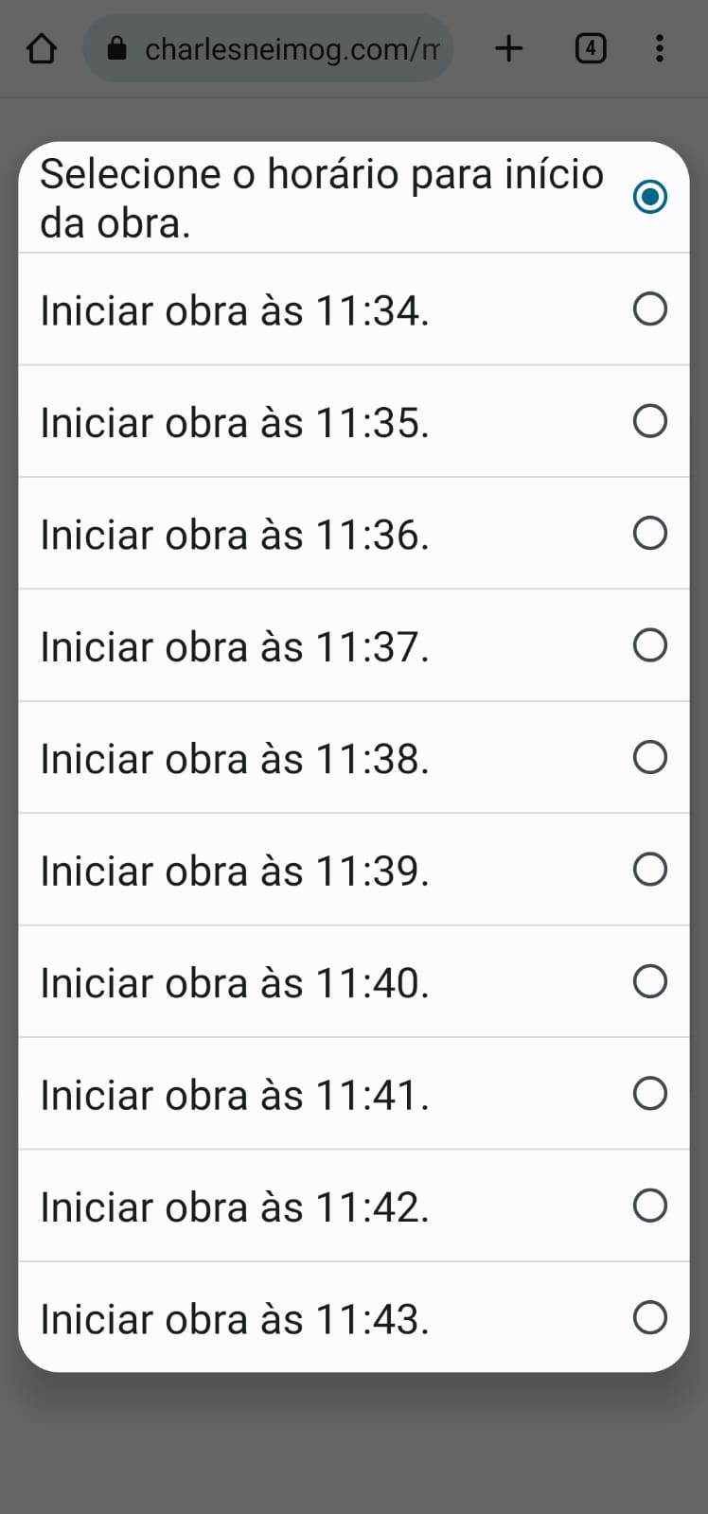
Após a confirmação do horário, temos a escolha de seu naipe de voz. Há quatro opções:
- Soprano (somente notas entre C4 até D5);
- Contralto (notas entre Ab3, Ab4);
- Tenor (notas entre C3 até D4);
- Baixo (notas entre Ab2 até C4).
Essa extensão não reflete a extensão de profissionais, mas a extensão que cantores amadores normalmente possuem (com exceção do Baixos que serão exigidos algumas notas agudas).
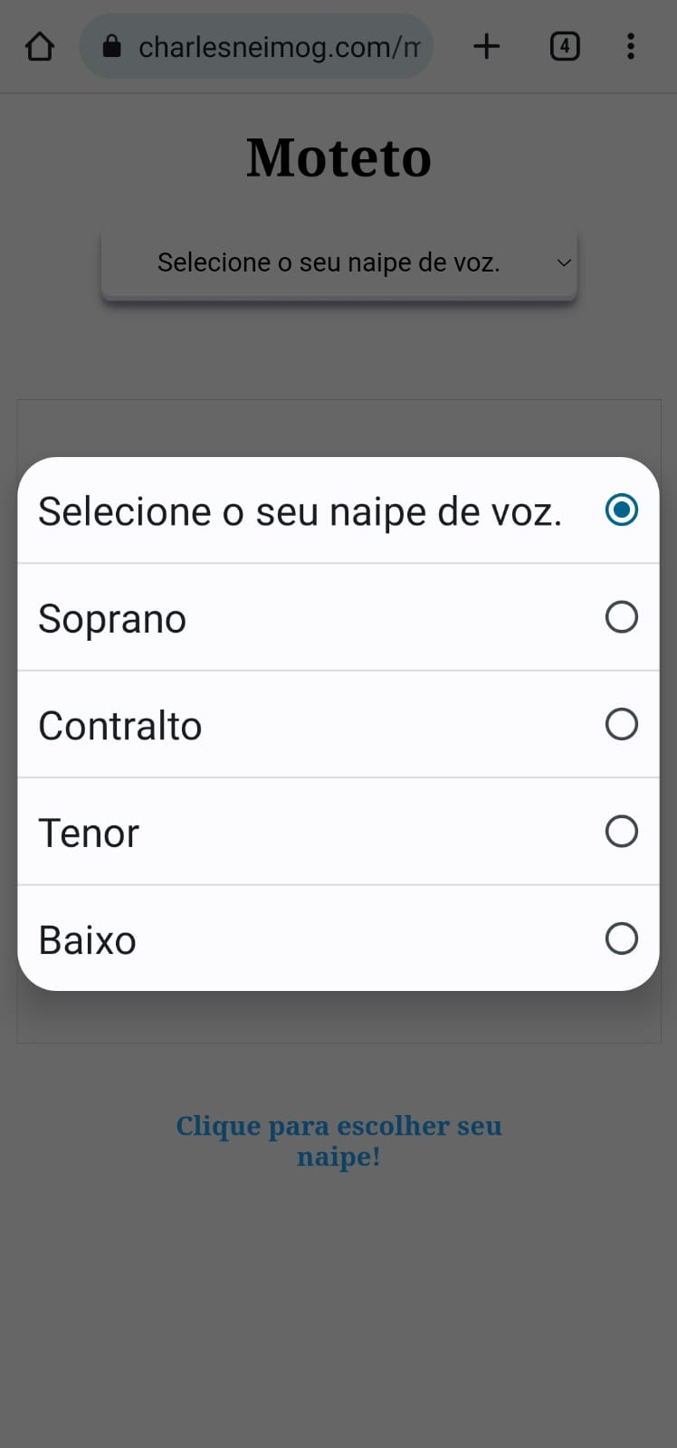
Como dito, após a escolha do naipe, o website espera (fazendo uma contagem regressiva) até que o horário de início da obra. Quando a obra iniciar (seguindo a imagem a direita), temos o seguinte:
- Em Vermelho: Altura a ser cantada (há uma senoide para auxílio na afinação por isso os fones de ouvido);
- Em Azul: Sílaba a ser cantada;
- Em Verde: Palavra que a sílada faz parte;
- Em Amarelo: A duração da nota (a barra preta é móvel);

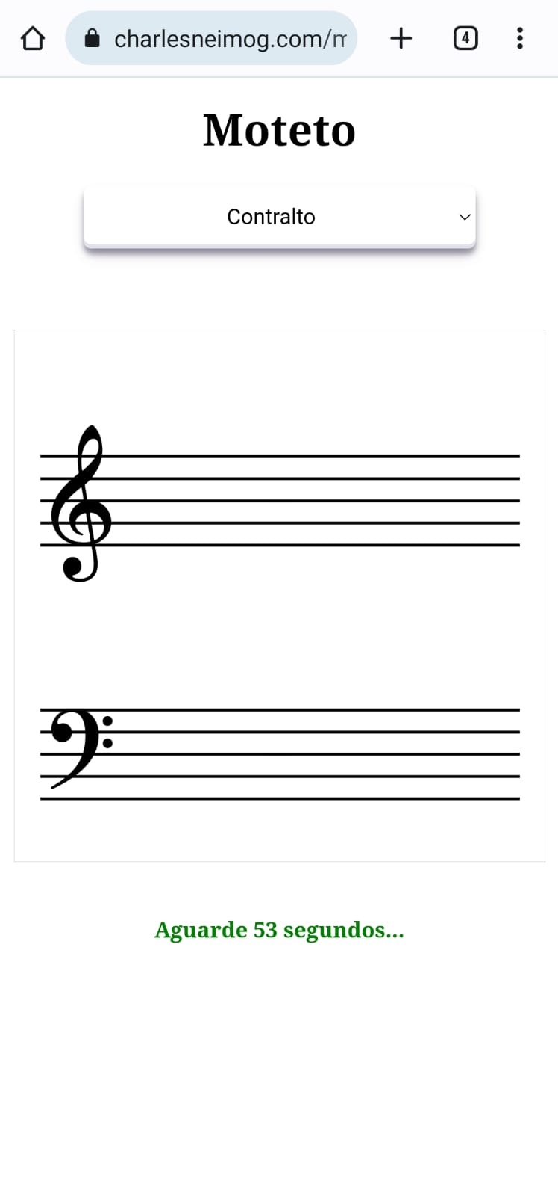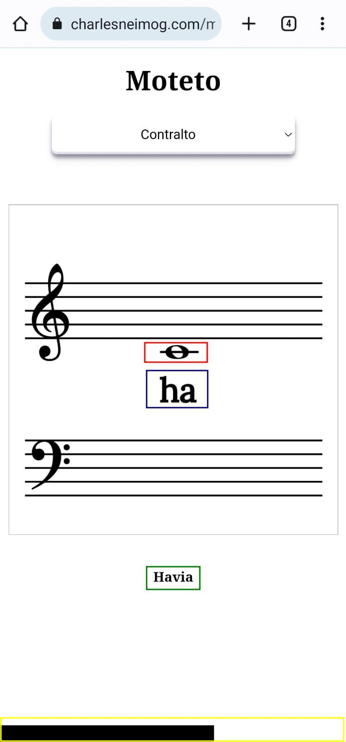
Sugere-se que haja um(a) líder para fazer as seguintes falas:

- Aos homens (tenores e baixos) devem ser chamada a atenção para que, no ínicio da obra, não cantem C4 como C3, todos(as) iniciam com a nota C4.
- Pode ser comum o aparecimento de pausas (principalmente para o naipe Baixo). Isso indica que o algoritmo do site não conseguiu achar notas válidas para a extensão selecionada.
- Não há a necessidade de pressa para a executação das notas. O performer pode respirar, ler a sílaba e cantar. Inicialmente, isso poderá trazer algumas dificuldades de coordenação, mas em meus testes com amigos(as) amadores, essa dificuldade é inicial.
- Chamar a atenção para a concentração. A ideia da obra é que todos possam se concentrar o máximo em sua nota individualmente, não no todo. No meio da obra há momentos no qual há indicações para que o(a) performer ouça o que está acontecendo.

Havendo qualquer dúvida adicional nosso e-mail é: charlesneimog@outlook.com.

